Лабораторна робота №9
Тема: Розрахунок температурного градієнту збірки.
Мета: дослідити і навчитися використовувати термальні граничні умови, проводити статичний та динамічний термічний аналіз , визначати граничні умови у локальній системі координат, задавати джерела тепла, розраховувати зміну градієнта температур при роботі із збіркою.
В даній роботі буде проведено статичний тепловий аналіз та виконано розрахунок перехідних теплових процесів. Також ви навчитеся визначати умови теплопередачі. Керамічний чіп генерує потужність у (25*N) W (де N- номер вашого варіанту).
Алюмінієвий радіатор призначений для розсіювання тепла. Температура навколишнього середовища 27^{о}С. Радіатор розсіює тепло шляхом конвекції через свою бічну поверхню при
взаємодії з навколишнім середовищем. Коефіцієнт конвекції становить VALUE(VALUE=30*N, де N – номер вашого варіанту ). Фізично це означає, що з 1 м² квадратного метра поверхні при різниці температур в 1^{о}К буде випромінюватися тепло в VALUE W (Ватт). Тепловий потік при проходженні від чіпа до радіатора проходить через границю між чіпом і радіатором, котра має тепловий опір. А тому у цьому місці треба буде визначити шар з тепловим опором.
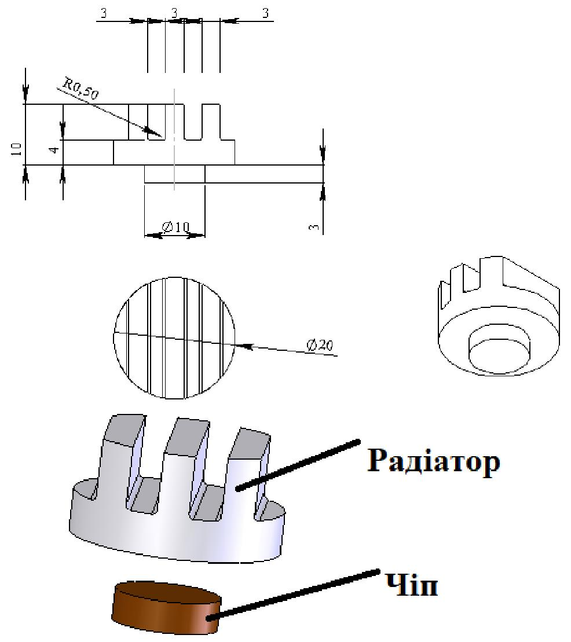

Рис. 9.1. Креслення та модель радіатора

1.Створіть збірку за розмірами згідно Таблиці 1.
2.Створіть новий аналіз – Термальный (Thermal). Назвіть його як «Усталений стан».
3. Для того, щоб задати тепловий опір між елементами потрібно визначити їх зону контакту, використовуючи контакт ПОВЕРХНОСТЬ (Surface) (рис. 9.2). Перейдіть до гілки Контакты/Соединения (Contact/Gaps) (рис. 9.3) у менеджері Simulation та виберіть плоскі поверхні, по яким з’єднуються деталі.
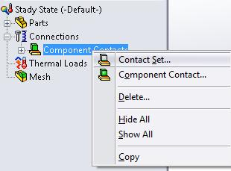

Рис. 9.2. Визначення взаємодії між деталями збірки

Задайте розподілений тепловий опір між поверхнями величиною (0,001* N) K m² W
(рис. 9.3).
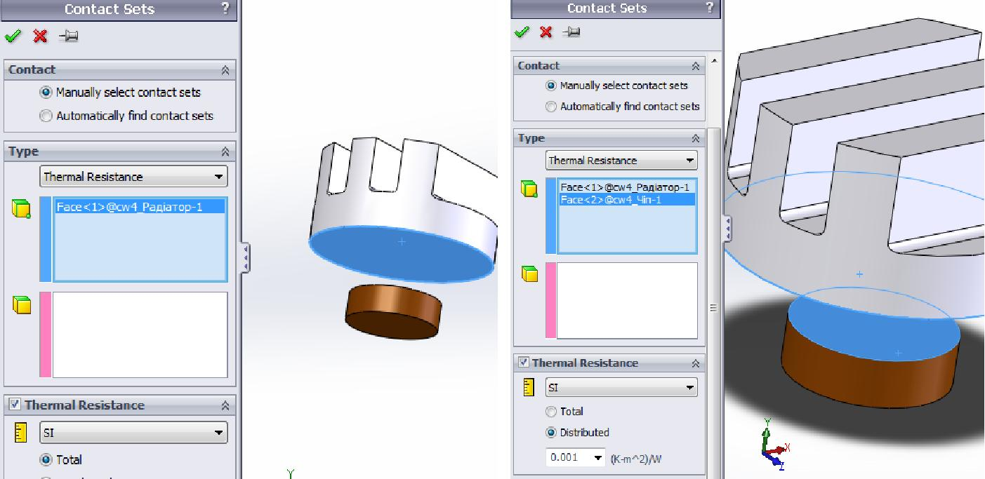

Рис. 9.3. Визначення теплового опору при переході між деталями

4. Далі задайте джерелом тепла чіп. Потужність джерела вкажіть, враховуючи його значення для бригади. Для встановлення джерела тепла необхідно на гілці Нагрузки/Ограничения (Loads/Restraints) нажати правою клавішею мишки і вибрати Источник тепла (Heat Power). У графі елементів джерел укажіть деталь «Чіп» як одне ціле (рис. 9.4).
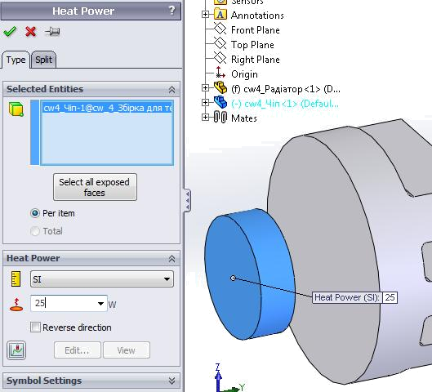

Рис. 9.4. Визначення джерела тепла

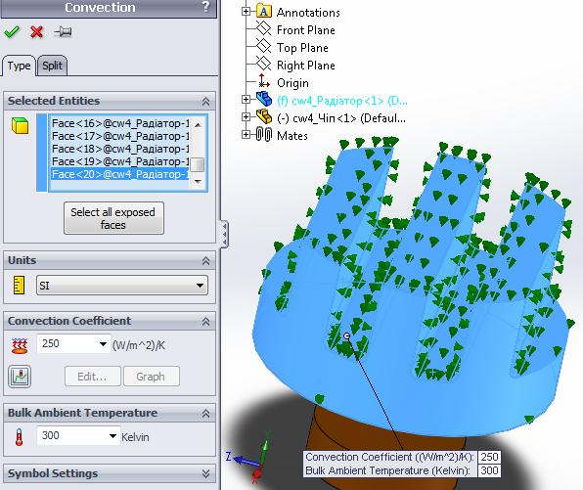
5. Для відведення тепла потрібно визначити механізм його передачі зовнішньому середовищу. У нас це конвекція. Поверхня теплопередачі – поверхня радіатора. Нажміть на гілці Нагрузки/Ограничения (Loads/Restraints) правою клавішею мишки і виберіть Конвекция (Convection) (рис. 9.5). У якості поверхні конвекції виділіть всі зовнішні грані радіатора!!! Введіть коефіцієнт конвекції згідно вашого номеру варіанту (рис. 9.6). Темп. навколишнього середовища – 27 ^{о}С.
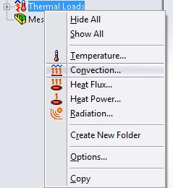

Рис. 9.5. Конвенкція

Рис. 9.6. Задана поверхня для розсіювання тепла
6. Перед створенням сітки застосуйте вибірковий контроль ромірів кінцевих елементів для граней. Цими гранями являються заокруглення. Деталі показані на рис. 9.7.
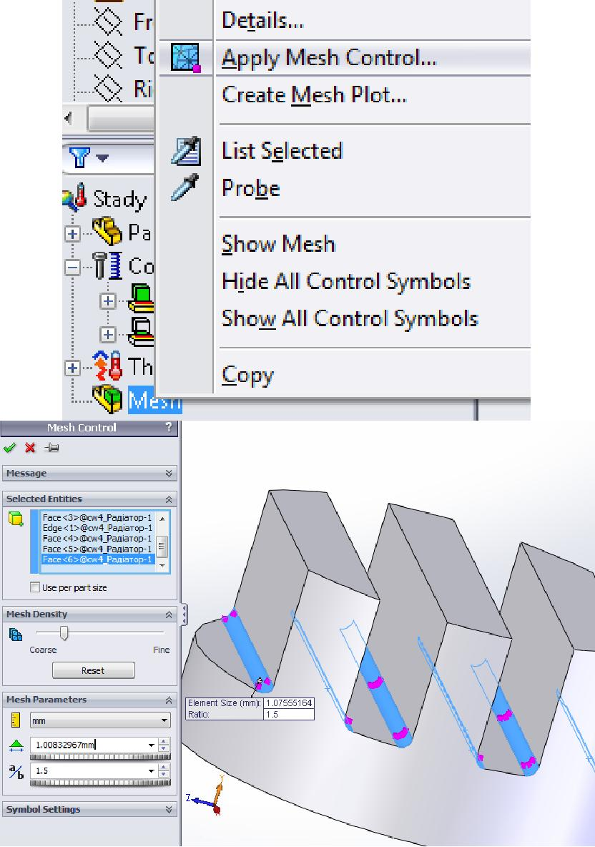

Рис. 9.7. Застосування спеціальних налаштувань для дискретизації моделі у місцях із заокругленням
7.Продискретизуйте модель. Виконайте розрахунок. Перегляньте результати аналізу. Створіть діаграму теплового потоку (Heat flux). Укажіть найгарячіші точки збірки. Покажіть і опишіть поверхні з найбільшим тепловим потоком. Випишіть значення максимальної температури збірки.
8.Далі виконаємо аналіз перехідного теплового процесу. Скопіюйте даний аналіз новий і назвіть його «Перехідний тепловий процес». Далі натисніть правою клавішою на піктограмі аналізу і виберіть Опции (Properties). Виставте опцію Переходной процесс (Transient), і задайте загальний час розрахунку 600с, інтервал 60с.
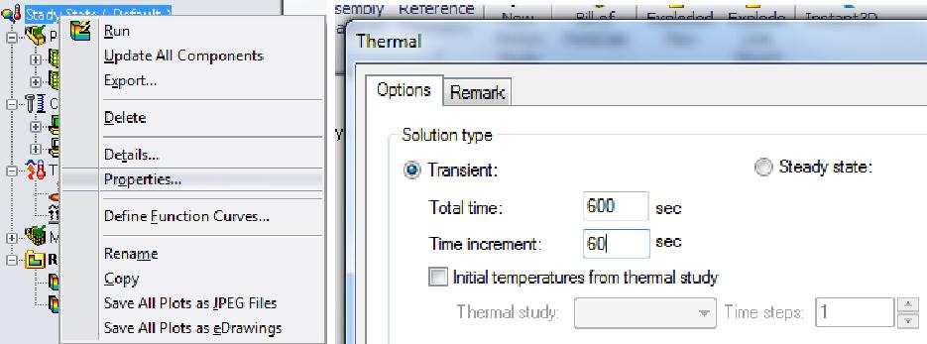

9. Для цього необхідно задати початкову температуру деталей. нехай вона була 27^{о}С. Для цього треба вибрати обидва тіла і задати граничну умову Температура (Temperature) і указати початкову температуру (рис. 9.8).
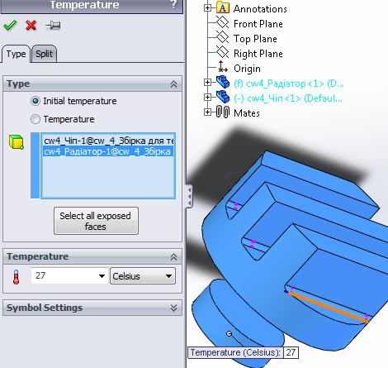

Рис. 9.8. Визначення початкової температури системи

10. Тепер перезапустіть розрахунок. Відобразіть діаграму температур. Відредагуйте її властивості за допомогою опції Редактировать определение (Edit Definition), де виберіть для відображення 10-ий крок (рис. 9.9). Цей крок відповідає останьому проміжку часу.
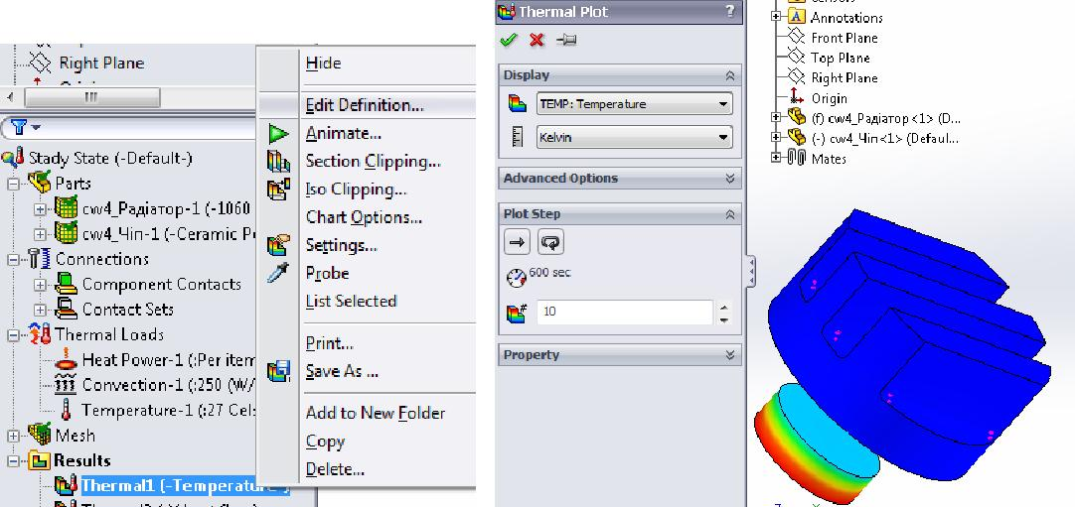

Рис. 9.9. Діаграма температур збірки

Окрім того, ми не вказали момент часу включення джерела. А тому система вважає, що джерело почало працювати на всю потужність у момент часу t=0.
11. Далі за допомогою інструменту ПРОБА (Probe) для діаграми температур визначте температуру у певній точці збірки і побудуйте графік зміни температур з часом. Деталі на рис. 9.10-рис. 9.11

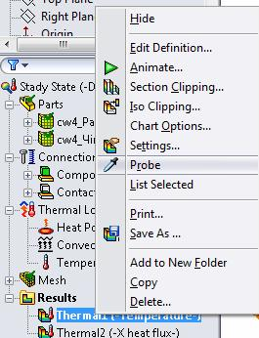=>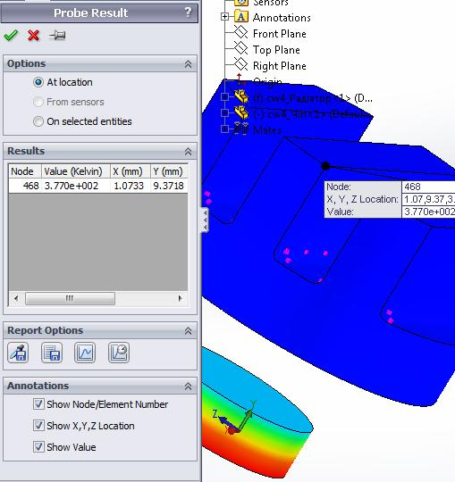=>
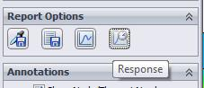

Рис.9.10. Температура у точці моделі. Піктограма виклику графіка перехідного процесу
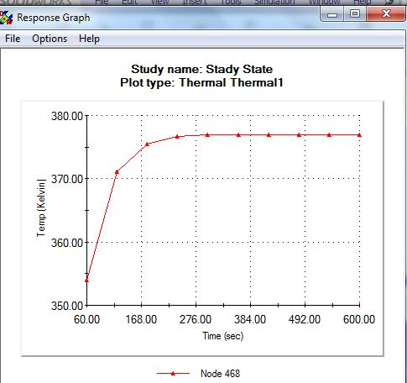

Рис. 9.11. Перехідний тепловий процес
12.Зробіть висновки про швидкість установки перехідного процесу. оцініть теплову сталу часу збірки. На скільки і коли аналіз перехідного теплового процесу співпадає аналізом усталеного теплового режиму.
13.Дослідіть поведінку температуру ще вдвох інших точках. Порівняйте отримані
криві.
Завдання. Згідно варіанту проведіть розрахунок температурного градієнту збірки радіатора і підготуйте звіт згідно пунктів 1-13.
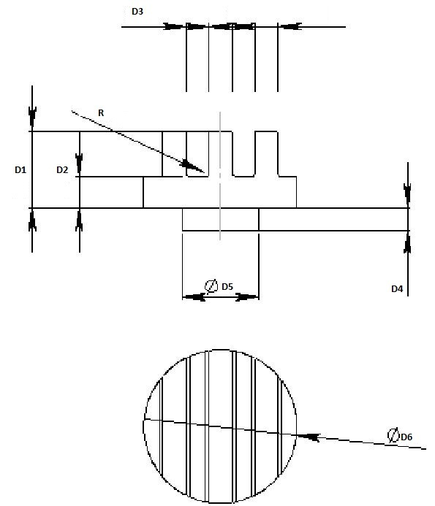
Таблиця 1.
№ | D1 | D2 | D3 | D4 | D5 | D6 | R
1 | 10 | 4 | 3 | 3 | 10 | 20 | 0.5
2 | 15 | 5 | 4 | 4 | 15 | 30 | 1
3 | 11 | 5 | 3 | 3 | 13 | 22 | 0.5
4 | 14 | 6 | 3.5 | 3.5 | 12.5 | 25 | 0.5
5 | 16 | 7 | 4 | 4 | 14 | 28 | 1
6 | 12 | 5 | 4 | 4 | 15 | 30 | 0.5
7 | 16 | 6 | 5 | 5 | 15 | 35 | 0.5
8 | 17 | 7 | 4 | 4 | 14 | 32 | 1
9 | 18 | 8 | 3.5 | 3.5 | 13 | 33 | 1
10 | 12.5 | 5 | 3 | 3 | 12 | 24 | 0.5

Контрольні запитання.
1.Що таке температурний градієнт?
2. Що є обов’язковим при досліджені збірок у Simulation?
3. Як вказати джерело тепла?
4. Що таке конвекція? Наведіть приклад згідно лабораторної роботи.
5.Як провести дискретизацію моделі? Для чого застосовується дискретизація?
6. Яка послідовність для побудови графіка змін температур з часом?

